О присвоении наименований безымянным улицам села Красная Горка Рассветского сельского округа Кызылжарского района Северо-Казахстанской области
Решение акима Рассветского сельского округа Кызылжарского района Северо-Казахстанской области от 17 февраля 2020 года № 6. Зарегистрировано Департаментом юстиции Северо-Казахстанской области 19 февраля 2020 года № 6019
В соответствии с подпунктом 4) статьи 14 Закона Республики Казахстан от 8 декабря 1993 года "Об административно-территориальном устройстве Республики Казахстан", пунктом 2 статьи 35 Закона Республики Казахстан от 23 января 2001 года "О местном государственном управлении и самоуправлении в Республике Казахстан", на основании заключения областной ономастической комиссии от 28 августа 2018 года, с учетом мнения населения села Красная Горка Кызылжарского района Северо-Казахстанской области аким Рассветского сельского округа РЕШИЛ:
1. Присвоить безымянным улицам села Красная Горка Рассветского сельского округа Кызылжарского района Северо-Казахстанской области, согласно прилагаемой схематической карте, следующие наименования:
улице № 1- улица Біржан сал;
улице № 2- улица Абай;
улице № 3- улица Ғабит Мүсірепов;
улице № 4- улица Ивана Шухова;
улице № 5- улица Аққайың;
улице № 6- улица Мәншүк Мәметова;
улице № 7- улица Әлия Молдағұлова;
улице № 8 -улица Әбілқайыр хан;
улице № 9- улица Ақжол.
2. Контроль за исполнением настоящего решения оставляю за собой.
3. Настоящее решение вводится в действие по истечении десяти календарных дней со дня его первого официального опубликования.
Аким Рассветского  сельского округа  Кызылжарского района  Северо-Казахстанской области | А. Шайменов
Приложение к решению акима Рассветского сельского округа Кызылжарского района Северо-Казахстанской области от 17 февраля 2020 года № 6
Схематическая карта о присвоении наименований безымянным улицам села Красная Горка Рассветского сельского округа Кызылжарского района Северо-Казахстанской области

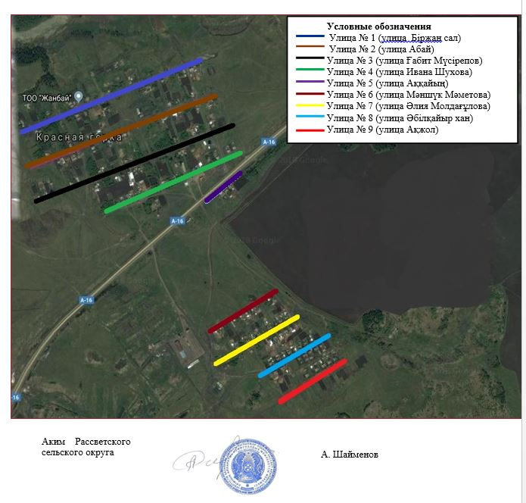

© 2012. РГП на ПХВ «Институт законодательства и правовой информации Республики Казахстан» Министерства юстиции Республики Казахстан

